[CARTA DE CUBIERTA]

Contribución original

Síndrome de Guillain-Barré en un hospital de referencia en México

Luis Carrillo-Pérez Diego, García-Ramos Guillermo, Ruano-Calderón Luis Angel, Sosa-Hernández José Luiz, Méndez-Castillo Juan José

Todos los autores han contribuido de forma sustancial al diseño, realización, análisis y presentación de los productos de este trabajo, de forma tal que han tomado responsabilidad por éste. Cada autor cree que este artículo representa la comunicación de un trabajo válido, verídico y ético, y cada autor ha revisado el contenido de este escrito y lo ha aprobado para su publicación, siendo esta autorización dictaminada por el autor de correspondencia, pero cuya responsabilidad es delegada a éste, sin conflictos, por cada uno de los autores.

Además, todos los autores dan fe de la precisión con la que se hicieron los análisis, hasta el punto donde el error humano no advertido haya permitido lograr. Los autores declaran que este trabajo nunca ha sido publicado, ya sea de forma parcial o total, en otra revista de divulgación de científica, y que el mismo no está siendo considerado en ninguna otra parte para su publicación. Por otro lado, no existe afiliación alguna con cualesquiera organización con un interés monetario o ético directo o indirecto con la sustancia de lo tratado en este escrito científico; por lo que todos los autores declaran que no existe conflicto de interés alguno que afecte el diseño y el reporte de los resultados del estudio.

[PÁGINA DE INFORMACIÓN DE LOS AUTORES]

Síndrome de Guillain-Barré en un hospital de referencia en México

Carrillo-Pérez Diego Luis, ¹ García-Ramos Guillermo, ² Ruano-Calderón Luis Angel, ³
Sosa-Hernández José Luiz, ⁴ Méndez-Castillo Juan José ⁴

¹ Departamento de Medicina Interna; Instituto Nacional de Ciencias Médicas y de la Nutrición "Salvador Zubirán"; Ciudad de México, D.F., México.
² Departamento de Neurología y Psiquiatría; Instituto Nacional de Ciencias Médicas y de la Nutrición "Salvador Zubirán"; Ciudad de México, D.F., México.
³ Hospital Regional de Durango, Durango, México.
⁴ Hospital Regional de Alta Especialidad “Dr. Juan Graham Casasús”,
Villahermosa, Tabasco; México

Dirección para correspondencia:
Dr. Juan José Méndez-Castillo. Departamento de Neurología, Hospital Regional de Alta Especialidad "Dr. Juan Graham Casasús". Carretera Villahermosa a la Isla Km 1.3, Col. Miguel Hidalgo. Villahermosa, Tabasco, México. Código Postal: 86126, Tel.: 99 (33) 10-03-00, Fax: 99 (33) 10-03-07, Tel: 99 (33) 16-22-53. Correo electrónico: neu8ro-logo@yahoo.com

[PÁGINA DE TÍTULO]

Tipo de artículo: Contribución original

Título: Síndrome de Guillain-Barré en un hospital de referencia en México

Título en inglés: Guillain-Barré syndrome in a referral hospital in Mexico

Título corto (palabras de cabecera): Guillain-Barré en un hospital de referencia

Cuenta de palabras en el resumen: 268

Cuenta de palabras en el abstract: 251

Cuenta de palabras del texto: 2644

Número de tablas: 1

Número de figuras: 4

[RESUMEN]
INTRODUCCIÓN: El síndrome de Guillain-Barré (SGB) podría tener una frecuencia, presentación clínica y neurofisiológica en la población mestiza distintas a las que se reporta en caucásicos. Sin embargo, la información sobre SGB en países de Latinoamérica es aún escasa.
OBJETIVO: Describir las variantes neurofisiológicas y las características de los pacientes con SGB en un hospital de concentración del estado de Tabasco, México.
MÉTODOS: Realizamos un análisis de tipo descriptivo y retrospectivo de los registros clínicos de pacientes con diagnóstico de SGB, atendidos de febrero de 2004 a febrero 2010. Se analizaron características clínicas, neurofisiológicas (criterios de Asbury), terapéutica empleada y evolución a corto plazo.
RESULTADOS: Se incluyeron 25 pacientes (edad media: 38.0 años, rango: 18-59 años): 14 hombres y 11 mujeres. El 56% tuvo antecedente infeccioso en las 4 semanas previas. El 76% de los pacientes se agrupó en los grados 4 y 5 de la escala de discapacidad funcional de Hughes para SGB. Se observó disociación proteino-citológica en el 81%. Un 39.1% correspondió a la variedad neurofisiológica de neuropatía axonal sensitivo-motora aguda (AMSAN), 26.1% a neuropatía axonal motora aguda (AMAN), 26.1% a polineuropatía desmielinizante inflamatoria aguda (AIDP) y el 8.7% a la variedad de Miller Fisher. El 83% de los casos de AIDP se presentaron en primavera. Las variedades axonales presentaron estancia hospitalaria más prolongada (21.7 vs. 10.9 días, p=0.008) y una tendencia a mayor necesidad de ventilación mecánica (33.3% vs. 0%, p=0.12).
CONCLUSIONES: Se observaron algunas diferencias respecto a lo informado en países occidentales, entre ellas, una alta frecuencia de variantes axonales, que fueron más severas y que implicaron mayor tiempo de estancia hospitalaria.

PALABRAS CLAVE: Arreflexia, Guillain-Barré, hiporreflexia, neurofisiología, parálisis.

[ABSTRACT]

Guillain-Barré syndrome in a referral hospital in Mexico

INTRODUCTION: Guillain-Barré syndrome (GBS) could have a different frequency, as well as clinical and neurophysiological presentation in the mestizo population, as compared with Caucasians. However, information on GBS in Latin America is scarce.
OBJECTIVE: To describe the neurophysiological variants and clinical characteristics of GBS patients of a reference hospital from Mexico.
METHODS: We performed a descriptive and retrospective analysis on clinical records of patients diagnosed with GBS from February 2004 to February 2010. Clinical and neurophysiological (Asbury criteria) characteristics, therapeutics and short-term follow-up were analyzed.
RESULTS: A total of 25 patients (mean age: 38 years, range: 18-59 years) with complete clinical data and follow-up were included: 14 men and 11 women (56% had the antecedent of infection in the previous 4 weeks). Seventy-six percent of patients grouped into the 4 and 5 grades in the Hughes functional scale for GBS. Protein-cytological dissociation was observed in 81% of cases. A 39.1% of patients corresponded to the acute motor and sensory axonal neuropathy (AMSAN), 26.1% to acute motor axonal neuropathy (AMAN), 26.1% to acute inflammatory demyelinating polyneuropathy (AIDP), and 8.7% to the Miller Fisher clinical-neurophysiological pattern. In all, 83% of AIDP cases presented during spring. The axonal variants had the largest hospital stay (21.7 vs. 10.9 days, p=0.008) and a trend for more cases needing mechanical ventilation (33.3% vs. 0%, p=0.12).
CONCLUSION: We observed some differences with respect to information from occidental countries, among them, a high frequency of axonal variants, which were more severe and had the longest hospital stay.
KEY WORDS: Arreflexia, Guillain-Barré, hyporreflexia, neurophysiology, paralysis.

[TEXTO PRINCIPAL]

INTRODUCCIÓN
El síndrome de Guillain-Barré (SGB) es una polineuropatía inflamatoria aguda y monofásica que se caracteriza por parálisis fláccida y arrefléctica.¹⁻³ Este cuadro es adquirido, mediado inmunitariamente y en muchos casos postinfeccioso.⁴⁻⁷ En países en los que la poliomielitis ha sido erradicada, el SGB constituye la principal causa de parálisis flácida aguda.² Al SGB clásicamente se le definía clínica, anatomopatológica y electrofisiológicamente como una polineuropatía desmielinizante inflamatoria aguda (o AIDP, por sus siglas en inglés), caracterizada en los estudios de conducción nerviosa por enlentecimiento de las velocidades de conducción, bloqueo de la conducción, latencias retrasadas y/o respuestas dispersas;¹⁻³ pero con el tiempo la evidencia señaló que existen características clínicas, serológicas y electrofisiológicas de otras variantes del síndrome que se caracterizan por lesión inflamatoria del axón.⁸⁻¹³ A estas formas clínico-fisiológicas se les conoce como variantes axonales del SGB: neuropatía axonal motora aguda (AMAN, por sus siglas en inglés) y neuropatía axonal sensitivo-motora aguda (AMSAN, por sus siglas en inglés).^{14,15}

Algunas poblaciones de Asia y América presentan con mayor frecuencia las variantes axonales del SGB, en comparación con la población anglosajona o del grupo bioétnico indoeuropeo.⁷⁻²⁹ Lo anterior sugiere que existe influencia genética en el desarrollo y/o presentación del SGB. Esto es de relevancia clínica, si consideramos que usualmente las variantes axonales del síndrome suelen tener una relación causal (más del 70% de asociación con infección por C. jejuni) y un pronóstico diferentes, en comparación con la forma desmielinizante.^{8-12,15,23-28} Existen pocos estudios sobre SGB en la población mexicana.¹⁹⁻³⁰ Nuestro objetivo fue el de describir las variantes neurofisiológicas y las características de los pacientes con SGB en un hospital de concentración del estado de Tabasco, México.

MÉTODOS
Se realizó un estudio de tipo descriptivo y retrospectivo de los pacientes con diagnóstico de SGB admitidos en el Hospital Regional de Alta Especialidad “Dr. Juan Graham Casasús” (HAEJGC) en el estado de Tabasco, México; en un periodo de 6 años (marzo de 2004 a febrero 2010). Se revisaron los expedientes clínicos de 25 pacientes que cumplían con los criterios de Asbury y Cornblath para ser diagnosticados de SGB,¹ para los que estuvo disponible la información completa sobre la caracterización clínico-electrofisiológica, así como del seguimiento hasta el alta hospitalaria. Se analizaron las siguientes variables: edad, sexo, distribución estacional, factores precedentes (infección, cirugía, tóxicos, vacunación), manifestaciones clínicas, análisis de laboratorio, estudios electrofisiológicos, evolución y tratamiento recibido. Los pacientes se evaluaron de acuerdo a la escala de discapacidad funcional para SGB³¹ (Winer y Hughes; 0: normal; 1: signos o síntomas menores, capaz de correr; 2: puede caminar cinco metros sin ayuda, independientemente; 3: puede caminar cinco metros con un andador o soporte similar; 4: no puede caminar, permanece en cama o silla de ruedas; 5: requiere asistencia mecánica ventilatoria; 6: muerte). En la mayoría de los pacientes se efectuó análisis del LCR, con determinación de células, glucosa y proteínas totales, se consideró presentaban disociación proteíno-citológica cuando la proteinorraquia era mayor de 40 mg/dL, y la celularidad era menor de 10 células/mm3.
Los estudios de conducción nerviosa se elaboraron según los estándares de la Federación Internacional de Neurofisiología Clínica. La evaluación de la conducción motora se realizó en los nervios mediano, cubital, tibial y peroneo, incluyendo el análisis de onda F. Los estudios de conducción sensitiva antidrómica se realizaron en los nervios mediano, cubital y sural. Los pacientes se clasificaron en tres categorías según los criterios electrofisiológicos de Asbury y Cornblath¹: 1. AIDP; 2. AMAN, cuando en ausencia de parámetros de desmielinización se registraban amplitudes de los potenciales de acción musculares compuestos distales <80% del límite normal inferior en dos o más nervios motores; 3. AMSAN, cuando con patrón de AMAN se registraban además disminución de la amplitud de los potenciales de acción de nervios sensitivos <50% del límite normal inferior en dos o más nervios.

Se describen las frecuencias relativas como porcentajes. Las variables cuantitativas continuas se describen como media aritmética y desviación estándar o con mínimo y máximo, según correspondan a una distribución normal o no paramétrica, respectivamente. La prueba chi cuadrada de Pearson fue usada para comparar las frecuencias de variables nominales cualitativas, entre dos grupos, o para evaluar la homogeneidad en la distribución de dichas variables entre tres o más grupos. En la prueba chi cuadrada se empleó la corrección de Yates cuando la frecuencia de una calificación de alguna variable nominal en un grupo determinado (casillero de la tabla de 2x2) fuera < 5, y la prueba exacta de Fisher cuando dicha frecuencia fuera = 0. La prueba t de Student fue usada en la comparación de variables cuantitativas continuas de distribución normal, entre dos grupos, o la prueba U de Mann-Whitney cuando la distribución no fue normal (o Kruskal-Wallis en más de 2 grupos). Todos los valores de p para comparaciones fueron calculados a dos colas y considerados como significativos cuando p < 0.05. Se construyeron análisis actuariales con el método de Kaplan-Meier para evaluar la probabilidad de un puntaje en la escala de discapacidad funcional al alta > 2. El paquete estadístico SPSS v17.0 será usado en todos los cálculos.

RESULTADOS
En el presente estudio durante un periodo de 6 años se admitieron 25 pacientes con diagnóstico de SGB, predominando el sexo masculino, con 56%, frente a un 44% en el sexo femenino, lo que corresponde a un relación de 1.3 a 1. La edad media de presentación fue de 38.0 años ± 12.5 (límites de 18 a 59 años). El 56% de los pacientes presentaron antecedentes infecciosos en el mes previo; de ellos, el 50% gastrointestinal y 50% infecciones respiratorias. En el 86% de estos el SGB ocurrió dentro de las dos semanas previas, con una mediana de 4.0 días (límites: 1-30 días) entre el antecedente infeccioso e inicio de las manifestaciones clínicas de SGB.
El tiempo promedio desde que se iniciaron los síntomas del SGB hasta alcanzar el déficit máximo fue de 4.9 días (límites: 1-18 días). En la presentación clínica predominó el déficit motor en el 92% de los pacientes, teniendo éste un patrón de tipo ascendente en 61%, generalizado en 22% y descendente en 17%. Los reflejos de estiramiento muscular se afectaron en el 100% de los pacientes (76% arreflexia, 24% hiporreflexia) (Figura 1). Las parestesias se presentaron en el 64% y finalmente, la ataxia y oftalmoplejía se presentaron en el 8%. La afectación a nervios craneales ocurrió en el 60% de los casos, de ellos se vieron afectados los nervios craneales bulbares IX, X y XI en el 53%, los nervios faciales en el 35% y los nervios oculomotores (III, IV y VI) en el 12%.
Se analizó el LCR del 84% de los pacientes, y se demostró disociación proteino-citológica en el 81%, con un valor promedio de proteínas en LCR de 91.5 mg/dl (límites: 28-267 mg/dl). La punción lumbar se realizó en la mayoría de los casos en los primeros 10 días de la enfermedad (media 7.1 días).
Se efectuó estudio neurofisiológico en el 92% de los pacientes. El tiempo promedio para la realización del estudio fue de 7.7 días (límites: 3 -17días). El subtipo neurofisiológico más frecuente fue AMSAN con el 39.1%, seguido de AMAN con 26.1%, AIDP con 26.1% y SMF con el 8.7%.
Se observó predilección de algunos subtipos neurofisiológicos por las estaciones del año (Figura 2). El subtipo electrofisiológico de AIDP ocurrió en el 83% de los casos en los meses de primavera y 17% en verano. El subtipo AMSAN ocurrió en el 67% de los casos en los meses de otoño, 22% en invierno y 11% en primavera; mientras que el subtipo AMAN ocurrió en el 50% de los casos en los meses de invierno, y 16.6% en primavera, verano y otoño. Finalmente el subtipo SMF ocurrió en el 50% de los casos en primavera y 50% en otoño (Figura 2).
El 60% de los pacientes recibió terapia inmunomoduladora, siendo la medida más frecuentemente empleada la plasmaféresis (PF) en el 52% de los casos e inmunoglobulina intravenosa (IgG-IV) en el 8%. Al todos los pacientes se les brindó medidas de soporte y rehabilitación temprana.
El 48% de los pacientes requirió ingreso a la unidad de cuidados intensivos con un tiempo de estancia promedio de 11.4 días (límites: 2-35 días). El tiempo de estancia hospitalaria total de los pacientes con SGB fue de 18.9 días (límites: 7-69 días). En la tabla 1 se observan los tiempos de estancia por servicio hospitalario de cada subtipo neurofisiológico.
Un 76% de los pacientes se agruparon en las escalas de discapacidad funcional de mayor gravedad: 48% estaban en silla de ruedas o en cama (grado 4), y un 28% requirieron ventilación mecánica asistida (grado 5) con un tiempo promedio de 24.6 días (límites: 6-69). Las variedades axonales (AMAN y AMSAN) presentaron estancia hospitalaria más prolongada (21.7 vs. 10.9 días, p = 0.008) (Figura 3) y una tendencia a mayor necesidad de ventilación mecánica (33.3% vs. 0%, p = 0.12). En el análisis actuarial de tipo Kaplan-Meier no se identificaron variables significativamente asociadas con un puntaje en la escala de Hughes >2 (Figura 4). Además, se observó una tendencia no significativa hacia una mayor probabilidad de egreso hospitalario con un puntaje en la escala de discapacidad de Hughes >2 en las variantes axonales, en comparación con AIDP y SMF (86.7% vs. 50%, p = 0.06). Como es de esperarse, los pacientes con necesidad de ventilación mecánica presentaron una estancia hospitalaria promedio mayor, en comparación con otros puntajes en la escala de Hughes (p = 0.004).
DISCUSIÓN
En el presente estudio encontramos una mayor proporción de variantes axonales, en comparación con lo informado para otras poblaciones occidentales y semejantes a lo reportado en poblaciones orientales. Además se observó que estas variantes presentaron una mayor estancia hospitalaria y tendencias consistentes hacia una mayor severidad en su presentación clínica, comparadas con las formas AIDP y SMF. Por otro lado, aunque no de forma significativa, se observó un patrón diferencial de la presentación de las variantes clínicas del SGB según la estación del año, de tal forma que las variantes axonales tendieron a presentarse más en meses relativamente más fríos (otoño e invierno), mientras que las variantes AIDP y SMF presentaron un pico de frecuencia mayor en la primavera.
Algunos estudios no han identificado una relación entre la incidencia y la predilección estacional,^{32,33} a pesar de la asociación clara entre un factor desencadenante infeccioso de vías respiratorias en los meses de invierno, o de tracto intestinal en meses calurosos. Algunos informes epidemiológicos han demostrado un incremento de casos en los meses de otoño-invierno.^{12,15,34} Un estudio realizado en Brasil por Rocha y cols.³⁴ en el año 2004 se demostró que el 62% de sus casos ocurrió entre los meses de septiembre a febrero, y el 38% en el periodo primavera-verano, durante los meses de marzo a agosto. McKhann y cols.⁹ en el año 1993, en un estudio realizado en China, reportó un incremento en la incidencia de la forma AMAN en los meses de verano. Esta variedad del SGB, está estrechamente asociada con la infecciones gastrointestinales por C. jejuni, la cual tiene una incidencia más alta en los meses calurosos.^{4-6,11} Esto contrasta notablemente con los resultados observados en el presente estudio. En la mayoría de los estudios previos en pacientes mexicanos no se reportó un predominio estacional del síndrome.¹⁹⁻³⁰ En la casuística obtenida en este trabajo se encontró un predominio estacional en primavera (36%), seguido del otoño (32%), invierno (20%) y verano (12%). Demostrándose así que el 68% de los casos de SGB en nuestro hospital ocurren en la estaciones de primavera a otoño.

Alrededor del 60-75% de los pacientes tienen historia de infección, usualmente es del tracto respiratorio o gastrointestinal. El microorganismo más frecuentemente identificado como causa de infección es C. jejuni, ^{4-6,11} pero otros agentes como el citomegalovirus, virus de Epstein-Barr, virus del dengue, Mycoplasma pneumoniae y Haemophilus influenzae también han sido implicados.³⁵⁻³⁸ Así, el SGB es el prototipo de enfermedad postinfecciosa, ya que cerca de dos terceras partes de los pacientes tienen antecedente de infección, sin embargo en la práctica clínica casi nunca es identificado el patógeno desencadenante. El periodo entre la primoinfección y el inicio de síntomas ha sido reportado entre 1 a 2 semanas.¹⁵ En un estudio mexicano con 28 pacientes con SGB se identificó en las dos semanas previas al inicio del cuadro el antecedente infeccioso en el 50% de los casos: 32% por infección de vías respiratorias y 18% por infección gastrointestinal.²³ El 56% de nuestros pacientes mostraron una enfermedad infecciosa aguda en el mes previo, en la que estaban representadas tanto la infección respiratoria (50%) como la gastrointestinal (50%). De éstos, el 64.3% tuvieron la infección en la primera semana previa al cuadro, y un 91.7% de los pacientes tiene la primoinfección dentro de las dos semanas previas al inicio de las manifestaciones clínicas. El resto de los pacientes no tuvo antecedente de infección previa, ni otro factor que se haya identificado. Algunos estudios han reportado la ocurrencia entre SGB y vacunaciones, cirugía, y eventos estresantes.³⁹⁻⁴² En contraste, e ninguno de nuestros pacientes se documentó el antecedente de vacunación, trauma, cirugía o embarazo.
En nuestro estudio las características clínicas resultaron similares a las descripciones referidas en la bibliografía internacional.¹⁻¹⁸ Desde el punto de vista clínico, el déficit motor suele ser simétrico, usualmente comienza por las extremidades inferiores y se extiende con posterioridad hacia los brazos y las estructuras inervadas por los nervios craneales en un plazo de una a tres semanas. La debilidad clínica definitiva está en relación con el grado de lesión axonal y menos con la intensidad de la desmielinización.^{13,14} Por ello, las formas con degeneración axonal tienen peor pronóstico que la forma clásica desmielinizante, tardan más en recuperarse de la debilidad y pueden hacerlo de forma incompleta, hasta ahora los parámetros de velocidad de conducción en cualquiera de los tramos nerviosos no tienen significado pronóstico. Aquí observamos características clínicas y de pronóstico similares en las variantes axonales.¹⁵⁻¹⁸
La distribución de las variantes neurofisiológicas varía con respecto a la población estudiada, en Europa y Norteamérica el subtipo más común es la variante AIDP, con menos del 5-10% de las variantes axonales.¹⁻³ En contraste, en China, Japón, Centro y Sudamérica las variedades axonales del síndrome constituyen el 30-47% de los casos, especialmente en niños,⁹⁻³⁰ con la notable excepción de Argentina,^{43,44} cuya composición genética quizá difiera sustancialmente de la de otras poblaciones latinoamericanas, aunque aún se cuenta con poca información sobre este país. En México, desde 1969 Ramos-Álvarez y cols.¹⁹ informaron sobre 57 casos de niños con parálisis de neurona motora inferior: 32 tuvieron poliomielitis, pero en 25 casos, en retrospectiva, correspondían a dos variantes de SGB: 10 con AIDP y 15 con el subtipo axonal. Histopatológicamente este último grupo se subdividió en dos: neuronopatía citoplasmática y neuronopatía nuclear, con características muy similares a los casos de AMAN reportados años después en China.¹⁹ Los resultados del presente estudio son consistentes con lo observado previamente en México, por lo que podemos concluir que las variantes axonales son las más frecuentes en nuestro país.¹⁹⁻³⁰
Este estudio tiene claras limitaciones, al ser retrospectivo y observacional, pero los resultados fomentan la realización de nuevas investigaciones de índole prospectiva, ya que este predominio de formas axonales en la población mexicana estudiada podría tener impacto en el pronóstico y el manejo del SGB, ya que los tratamientos recomendados, ya sea plasmaféresis o inmunoglobulina IV, tienen un alto costo económico y una eficiencia terapéutica no demostrada para las formas axonales.

En conclusión, en esta población mexicana estudiada se observaron algunas diferencias respecto a lo informado en países occidentales, entre ellas, una alta frecuencia de variantes axonales, que fueron más severas y que implicaron mayor tiempo de estancia hospitalaria. Además se encontró una alta frecuencia de la variante AIDP en primavera, mientras que las variantes axonales tuvieron una tendencia a presentarse principalmente en los meses más fríos. Sin embargo, dado que la región de Villahermosa, Tabasco es en realidad cálida durante todo el año, estos resultados deben aguardar su confirmación en otras regiones de México para permitir su generalización.

DECLARACIÓN DE CONFLICTOS DE INTERÉS
Los autores declaran que en este estudio no existen conflictos de interés relevantes.

FUENTES DE FINANCIAMIENTO
No existió una fuente de financiamiento particular para este informe científico.

REFERENCIAS
1. Asbury AK, Cornblath DR. Assesment of current diagnosis criteria for Guillain-Barré syndrome. Ann Neurol 1990; 27(suppl): S21-S24.
2. Bradshaw DY, Jones HR Jr. Guillain-Barré syndrome in children: clinical course, electrodiagnosis, and prognosis. Muscle Nerve 1992; 15: 500-506.
3. Asbury AK. New concepts of Guillain-Barré syndrome. J Child Neurol 2000; 15: 183-191.
4. Yuki N, Yoshino H, Sato S, Miyatake T. Acute axonal polyneuropathy associated with anti-GM1, antibodies following Campylobacter jejuni enteritis. Neurology 1990; 40: 1900-1902.
5. Rees JH, Soudain SE, Gregson NA, Hughes RAC. Campylobacter jejuni infection and Guillain-Barré syndrome. N Engl J Med 1995; 333: 1374-1379.
6. Ress JH, Gregson NA, Hughes RAC. Anti-ganglioside antibodies in Guillain-Barré syndrome and their relationship to Campylobacter jejuni infection. Ann Neurol 1995; 38: 809-816.
7. Hadden RDM, Cornblath DR, Hughes RAC, Zielasek J, Hartung HP, Toyka KV, et al. Electrophysiological classification of Guillain-Barré syndrome. Ann Neurol 1998; 44: 780-788.
8. Feasby TE, Gilbert JJ, Brown WF, Bolton CF, Hahn AF, Koopman WF, et al. Severe axonal degeneration in acute Guillain-Barré polyneuropathy. Brain 1986; 109: 1115-1126.
9. McKhann GM, Cornblath DR, Griffin JW, Ho TW, Li CY, Jiang Z, et al. Acute motor axonal neuropathy: A frequent cause of acute flaccid paralysis in China. Ann Neurol 1993; 33: 333-342.
10. Griffin JW, Li CY, Ho TW, Xue P, Macko C, Gao CY, et al. Guillain-Barré syndrome in northern China: the spectrum of neuropathologic changes in clinically defined cases. Brain 1995; 118: 577-595.
11. Ho TW, Mishu B, Li CY, Gao CY, Cornblath DR, Griffin JW, et al. Guillain-Barré syndrome in northern China: Relationship to Campylobacter jejuni infection and antiglycolipid antibodies. Brain 1995; 118: 597-605.
12. Lyu RK, Tang LM, Cheng SY, Hsu WC, Chen ST. Guillain-Barré syndrome in Taiwan: a clinical study of 167 patients. J Neurol Neurosurg Psychiatry. 1997; 63: 494-500.
13. Massaro ME, Rodriguez EC, Pociecha J, Arroyo HA, Sacolitti M, Taratuto AL, et al. Nerve biopsy in children with severe Guillain-Barré syndrome and inexcitable motor nerves. Neurology. 1998;51:394-8.
14. Waxman SG. Do 'demyelinating' diseases involve more than myelin? Nat Med. 2000;6:738-9.
15. Chowdhury D, Arora A. Axonal Guillain-Barré syndrome: a critical review. Acta Neurol Scand. 2001;103:267-77.
16. Tekgul H, Serdaroglu G, Tutuncuoglu S. Outcome of axonal and demyelinating forms of Guillain-Barré syndrome in children. Pediatr Neurol 2003; 28: 295-299.
17. Shafqat S, Khealani BA, Awan F, Abedin SE. Guillain-Barré syndrome in Pakistan: similarity of demyelinating and axonal variants. Eur J Neurol. 2006; 13: 662-665.
18. Nagasawa K, Kuwabara S, Misawa S, Fujii K, Tanabe Y, Yuki N, Hattori T, et al. Electrophysiological subtypes and prognosis of childhood Guillain-Barré syndrome in Japan. Muscle Nerve 2006; 33: 766-770.
19. Ramos-Alvarez M, Bessudo L, Sabin AB. Paralytic syndromes associated with noninflammatory cytoplasmic or nuclear neuronopathy. Acute paralytic disease in Mexican children, neuropathologically distinguishable from Landry-Guillain-Barré syndrome. JAMA 1969; 207: 1481-92.
20. Maldonado R, Otero E. El síndrome de Guillain-Barré. Concepto actual y las características que adopta en la población mexicana. Rev Inst Nal Neurología 1978; 3-4: 125154.
21. Gorodezky C, Varela B, Castro-Escobar LE, Chávez-Negrete A, Escobar-Gutiérrez A, Martínez-Mata J. HLA-DR antigens in Mexican patients with Guillain-Barre syndrome. J Neuroimmunol 1983; 4: 1-7.
22. Aguilar-Rebolledo F, Rendón-Macías ME, Escobar-Barrios E. [Pain in the Guillain-Barré syndrome in children]. Gac Med Mex 1997; 133: 63-70.
23. Téllez-Zenteno JF, Jacinto-Tinajero JC, Avila-Funes A, García-Ramos G, Negrete-Pulido O, Senties-Madrid H. Guillain-Barré syndrome. Experience in a third level hospital. Rev Invest Clin 2001; 53: 311-314.
24. Rábago-Cervantes R, González-Jaime JJ, Becerra-Leyva G, Quintero-Reyes MA, Ruiz-Sandoval JL. Síndrome de Guillain-Barré. Hallazgos clínicos y electrofisiológicos. Rev Mex Neuroci 2002; 3: 358.
25. Hafer-Macko C, Asbury AK, Ramos Álvarez M, Ho TW, Bessudo L, Li CY, et al. Pathology of noninflammatory acute flaccid paralysis in Mexico: similarities an contrasts with recent cases studied in China. Acta Pediatr Méx 2004; 25: 168-174.
26. Melano-Carranza E, Carrillo-Maravilla E, Gulías-Herrero A, Ávila-Funes JA. Síndrome de Guillain-Barré en el anciano: un estudio retrospectivo. Arch Neurocien 2004; 9: 76-79.
27. González-Rivera A, Chico-Aldama P, Arzate-Barbosa P, Rodríguez-Pinto M, Mckhann-Guy M, Lobato Cecilia, et al. Epidemiología del síndrome de Guillain-Barré asociado a Campylobacter jejuni en el INP. Acta Pediatr Mex 2006; 27: 300-303.
28. Nachamkin I, Arzarte Barbosa P, Ung H, Lobato C, Gonzalez Rivera A, Rodriguez P, et al. Patterns of Guillain-Barre syndrome in children: results from a Mexican population. Neurology 2007; 69: 1665-1671.
29. Zúñiga-González EA, Rodríguez-de la Cruz A, Millán-Padilla J. [Electrophysiological subtypes of Guillain-Barré syndrome in Mexican adults]. Rev Med Inst Mex Seguro Soc 2007; 45: 463-468.
30. Ruiz-Sandoval JL, Chiquete E, Andrade-Ramos MA, Álvarez-Palazuelos LE, Lima-Ojeda JMV. Guillain-Barré Syndrome in a Referral Center of Mexico: High Frequency of Hand-Weakness Onset, Axonal and Motor Variants [Abstract P07.096]. Neurology 2008; (Suppl): 78.
31. Winer JB, Hughes RA, Greenwood RJ, Perkin GD, Healy MJ. Prognosis in Guillain-Barré syndrome. Lancet 1985; 1: 1202-1203.
32. Govoni V, Granieri E, Tola MR, Casetta I, Ruppi P, Vaghi L. The frequency of clinical variants of Guillain-Barré syndrome in Ferrara, Italy. J Neurol 1999; 246: 1010-1014.
33. Tang J, Dai Y, Li M, Cheng M, Hong S, Jiang L, Cai F, et al. Guillain-Barré syndrome in Chinese children: a retrospective analysis. Pediatr Neurol 2011; 45: 233-237.
34. Rocha MS, Brucki SM, Carvalho AA, Lima UW. Epidemiologic features of Guillain-Barré syndrome in São Paulo, Brazil. Arq Neuropsiquiatr 2004; 62: 33-37.
35. Tabanella G, Nowzari H. Cytomegalovirus-associated periodontitis and Guillain-Barré syndrome. J Periodontol 2005; 76: 2306-2311.
36. Tam CC, O'Brien SJ, Petersen I, Islam A, Hayward A, Rodrigues LC. Guillain-Barré syndrome and preceding infection with campylobacter, influenza and Epstein-Barr virus in the general practice research database. PLoS One 2007; 2: e344.
37. Sharma MB, Chaudhry R, Tabassum I, Ahmed NH, Sahu JK, Dhawan B, et al. The presence of Mycoplasma pneumoniae infection and GM1 ganglioside antibodies in Guillain-Barré syndrome. J Infect Dev Ctries 2011; 5: 459-464.
38. Medina-González R, Chávez-García R, Chiquete E, Paredes-Casillas P, Navarro-Bonnet J, Ruiz-Sandoval JL. Síndrome de Guillain-Barré asociado a dengue. Reporte de caso. Rev Mex Neuroci 2011; 12: 159-161.
39. Baxter R, Lewis N, Bakshi N, Vellozzi C, Klein NP; the CISA Network. Recurrent Guillain-Barre Syndrome Following Vaccination. Clin Infect Dis. 2012; 54: 800-804.
40. Vidal P, Reyna J, Saldaña P, Richardson VL. Events temporarily associated with anti-influenza A (H1N1) vaccination in Mexico. Arch Med Res 2011; 42: 627-632.
41. Cheng J, Kahn DE, Wang MY. The acute motor-sensory axonal neuropathy variant of Guillain-Barré syndrome after thoracic spine surgery. J Neurosurg Spine 2011; 15: 605-609.
42. Algahtani H, Moulin DE, Bolton CF, Abulaban AA. Guillain-Barre syndrome following cardiac surgery. Difficult diagnosis in the intensive care unit. Neurosciences (Riyadh) 2009; 14: 374-378.
43. Schottlender JG, Lombardi D, Toledo A, Otero C, Mazia C, Menga G. Compromiso respiratorio en el syndrome de Guillain-Barré. Medicina (Buenos Aires) 1999; 59: 705-709.
44. Paradiso G, Tripoli J, Galicchio S, Fejerman N. Epidemiological, clinical and electrodiagnostic findings in childhood Guillain-Barré syndrome: A reappraisal. Ann Neurol 1999; 46: 701-701.

[TABLAS]

Tabla. Días de estancia promedio por servicio hospitalario en las variedades del SGB.

Variedad | Servicio | n | Media (mínimo–máximo)
AIDP | UCI | 1 | 5.0
AIDP | Estancia total | 6 | 10.7 (7-19)
AMAN | UCI | 4 | 8.0 (2-23)
AMAN | Estancia total | 6 | 20.8 (12-36)
AMSAN | UCI | 5 | 14.8 (2-35)
AMSAN | Estancia total | 9 | 23.8 (9-69)
SMF | Estancia total | 2 | 11.5 (10-13)

[FIGURAS]

Figura 1. Características de la presentación clínica de los pacientes con SGB (n = 25).

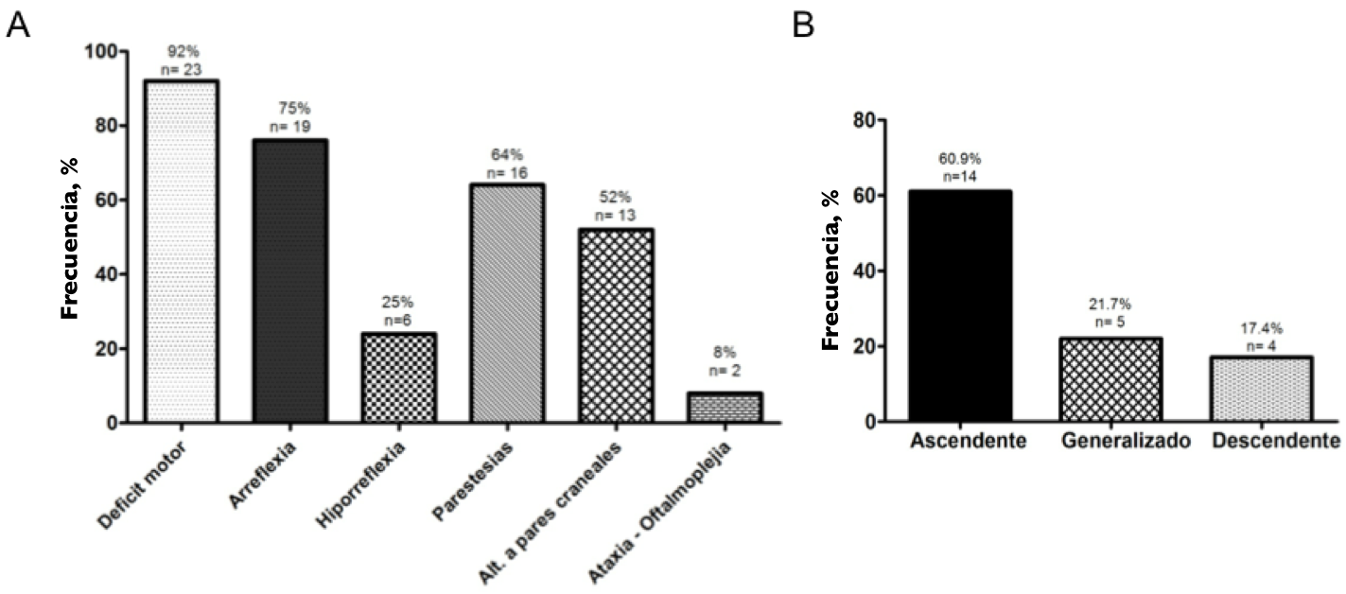

Figura 2. Distribución de las variantes del SGB de acuerdo a la estación del año en que se presentaron.

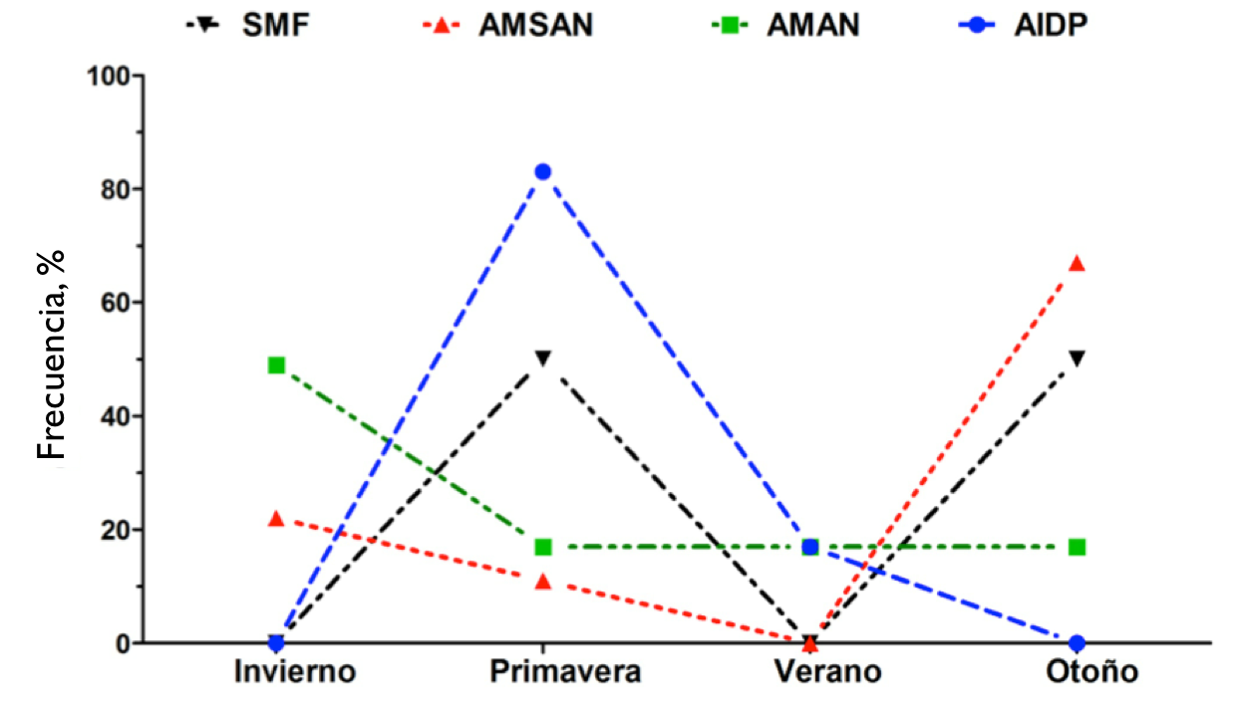

Figura 3. Estancia hospitalaria en relación a las variantes electrofisiológicas del SGB (A) y al puntaje en la escala de discapacidad funcional (Winer y Hughes) alcanzada por los pacientes (B).

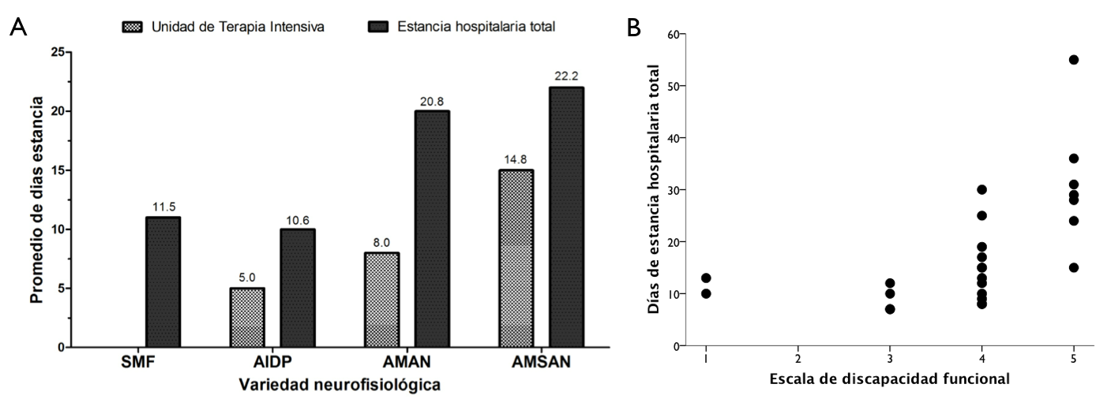

Figura 4. Análisis actuariales de Kaplan-Meier que muestran la probabilidad de alcanzar un puntaje en la escala de discapacidad funcional (Winer y Hughes) >2 de acuerdo al género (A), la edad con el punto de corte de 40 años (B), el antecedente de infección (C) y la estación del año en que se presentaron los casos (D).

